（四年级上册第三单元）大单元整体作业设计框架
人文主题 | 连续细致的观察 |  |  |  | 任务群类型 |  | 发展型学习任务群：文学阅读与创意表达
主题学情分析 | 已有经验：学生在三年级时了解到“留心生活，细致观察事物”，所以学习了一些观察方法，例如要按一定顺序来观察，同时他们也懂得只有留心身边的生活实际，才能有所发现。  学习方向：本单元主要引导学生进行连续的观察，分别以我们身边生活中的动物和植物为例文，让学生通过读文了解它们的特点和变化，使学生学习作者准确生动的表达方法。
教学内容 | 9.古诗三首；10.爬山虎的脚；11.蟋蟀的住宅；习作：写观察日记；语文园地。
单元语文要素 | 体会文章准确生动的表达，感受作者连续细致的观察。
单元学习目标  单元作业目标 | 分类 | 内容 | 课时 | 语文要素 |  | 单元学习目标 |  | 单元作业目标
 | 课文 | 《古诗三首》 | 2 | 学习从不同角度去观察景物。 |  | - 认识22个生字，读准2个多音字，会写40个字，会写32个词语。  2.能借助注释、插图去理解古诗诗句的意思，并发挥想象用自己的语言试着描述古诗的景象。背诵三首古诗。  3.能通过文章准确生动地表达，感受作者连续细致的观察。  4.能抄写表达准确形象的句子。 |  | 一级目标：  1.识记本单元指定字词。  2.能准确、流利地朗读课文。  常规目标：  1.借助注释和课文插图理解古诗诗句意思，会背诵三首古诗。  2.通过读文，了解作者是通过连续观察才把爬山虎的脚和蟋蟀的住宅写生动清楚的。  核心目标：  1.边读古诗边想象画面，能用自己的话说出描写的景象。  2.能通过文章准确生动地表达，感受作者连续细致地观察。  3.能结合阅读体验，交流连续细致观察的好处，逐步养成留心观察的习惯。  素养目标：  - 养成留心连续观察的习惯，学习做好观察记录。  - 能抄写表达准确形象的句子。  - 能进行连续细致地观察，用观察日记记录观察对象的变化。
 |  | 《爬山虎的脚》 | 3 | 通过品读作者描写爬山虎的脚的特点，体会作者细致的观察。
 |  | 《蟋蟀的住宅》 | 2 | 以准确生动的表达，再现蟋蟀住宅的特点及修建过程。
 | 习作 | 《写观察日记》 | 2 | 培养学生进行连续观察，学写观察日记。 |  | - 能进行连续观察，用观察日记记录观察对象的变化。  - 能留心周围事物，养成连续细致观察的好习惯。
 | 语文园地 | 交流平台 | 2 | 梳理总结观察的方法，鼓励学生进行迁移运用。 |  | - 能结合阅读体验，交流连续细致观察的好处，逐步养成留心观察的习惯。  - 能正确搭配动物和它的“家”，知道动物的“家”有不同的说法。  - 通过比较句子，体会表达的准确性。  - 积累与秋天有关的气象谚语，感受古人细致的观察能力。
 |  | 词句段运用
 |  | 日积月累
基础知识点  技能训练  立德树人 | 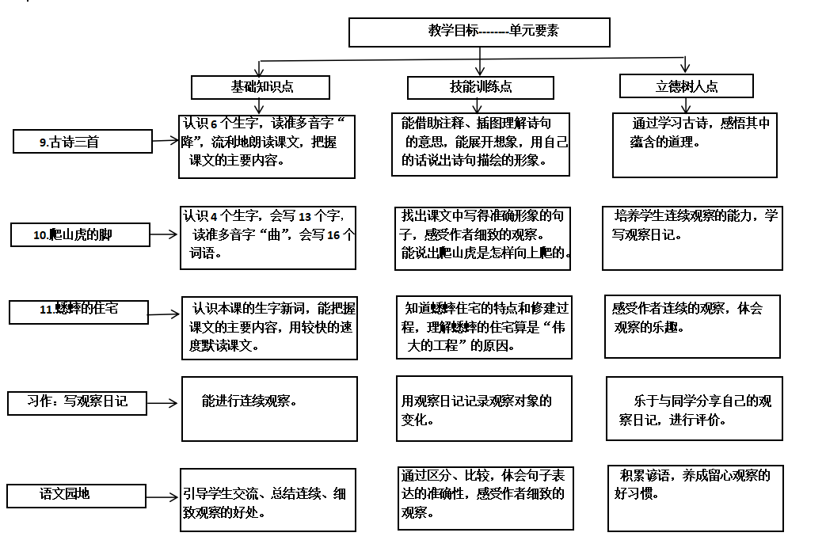
单元作业主题设计
主要情景 | 作业主题 | 主要“教—学—评”活动 |  | 语文要素
感受作者连续细致的观察  感受作者连续细致的观察  感受作者连续细致的观察  感受作者连续细致的观察 | 从不同角度去观察——古诗三首 | 1.读一读：引导学生多种形式朗读，朗读时注意语调和重音的变化，读出古诗的韵律美。  2.说一说：借助课文注释和插图，说一说诗句的意思。  也可以培养学生借助关键词说一说古诗的画面，培养学生的想象能力。  3.画一画：选择一首古诗设计一幅古诗插画。  4.想一想：结合诗意谈感悟。  5.背一背：背诵《暮江吟》、《题西林壁》、《雪梅》  （设计意图：朗读要贯穿古诗教学始终，通过朗读加深对诗句的理解，培养学生边读边想象的能力。） | 评选“朗读小明星” | 借助注释、插图、联系上下文来理解诗句的意思，是学习古诗一种很好的方法。
 | 连续细致的观察——爬山虎的脚 | 1.品一品：  （1）描写叶子的语句，感受作者连续细致地观察。  （2）描写爬山虎脚以及攀爬过程的语句，感受作者连续细致地观察。  2.圈一圈：  （1）圈出描写叶子颜色变化的词语。  （2）圈出爬山虎攀爬过程的动词。体会作者表达的准确性。  3.比一比：找出课文描写爬山虎脚的句子，再与真实的图片进行比较，体会作者准确的表达。  （设计意图：课文准确生动的表达，源于作者连续细致的观察。通过让学生圈一圈，读一读，比一比，体会作者生动、准确地表达。） | 评选“实践达人” | 在对比阅读中抓住关键词句的变化，体会作者准确而生动的表达。
 | 细致而持续地观察——蟋蟀的住宅 | - 默读课文：结合课后第一题思考课文围绕蟋蟀的住宅讲了哪几方面的内容？  - 说一说：  - 课文哪些自然段讲了住宅的特点。  - 课文哪些自然段讲了蟋蟀住宅修建的过程。  - 想一想：为什么蟋蟀的住宅可以算上“伟大的工程”？  - 对比阅读：课后“阅读链接”——《燕子窝》，认识观察日记，为习作做好准备。  - 积累表达：完成课后第三题，体会课文采用拟人手法的好处。并把相关句子积累在本上。  （设计意图：作者的观察方法蕴含在文字中，要让学生通过多种形式的读，体会作者持续的观察。） | 评选“积累达人” | 借助关键词“一连看了两个钟头”、“看得有些不耐烦了”等体会作者持续地观察。
 | 培养学生连续观察的能力——写观察日记 | 准备阶段：选择观察对象，学习如何做观察记录。  实践阶段:开展实践活动，进行连续观察，关注观察对象的变化，做好观察记录。  整理阶段：根据单元习作要求整理观察记录，形成最终的观察日记，分享观察的乐趣。  改一改：写完后，读给同学听，请同学进行评价提出修改意见，再参考同学的建议做好修改。  （设计意图：本次习作是从培养学生的连续观察能力入手，必须让学生亲自实践，难点在于用准确的语言将看到的写清楚，这就要求学生观察必须细致认真。） | 评选“日记达人” | 通过实践活动，培养学生的连续观察的能力，将发现用准确的语言表达出来。

